臺北市立第一女子高級中學 學生活動申請表1140925 申請日期： 年 月 日
(本表可自行增列)
社團/班級  名稱 |  | 活動性質 |  |  | 校內  校外—過夜：□是□否  校外—交通：□遊覽車□火車□其他:
活動名稱 | □海報□傳單  □其他:
活動內容 | (20字內簡述) □是□否—是否涉及售票等類似營利行為?  (報名費/團費不在此限)  □是□否—是否涉及拉贊助或勸募等相關行為?
活動時間  (時間用24小時制) | (填寫範例: 113年3月20日(五)17:00-19:00)
活動地點 | 單位： 電話：  地址：(若為北一女請填場地名稱) □是□否—校內場地是否使用冷氣?
*住宿地點  (未過夜者免填) | 單位： 電話：  地址：
參加人員 | 本校：______人 (預估招生/觀眾總參加人數：______人)  校外：______人(請詳列參與學校/社團名稱/人數)
審查單位  檢附資料  確認表  (學生勿填寫，學生請翻面填寫自我檢核表) | 本校參與人員名單  活動企畫書  外賓入校申請單  隨隊師長同意書  家長同意書範本（含行程說明）  校外活動線上表單已填寫 |  |  | 保險單（_____月_____日前交）  旅宿合法營業證明（旅館業之主管機關，在中央為交通部；在直轄市為直轄市政府；在縣市為縣市政府）  遊覽車租賃定型化契約  遊覽車駕駛人登記證  其他：(如發函申請單.用印申請單)
活動負責人—班級&座號：_____________  簽章：  聯絡手機： gapps學號：__________ |  |  | 社長/副社長/班長—班級&座號：_____________  簽章：  聯絡手機： gapps學號：__________
◎身為社團幹部成員，需知悉安全之重要性及緊急事件處理流程，在活動中隨時留意參與人員之安全。
指導老師簽章：  聯絡手機： |  |  | 帶隊師長簽章：(若為過夜或校外活動，必須要有帶隊老師/家長/20歲以上成人全程陪同，並於此簽名)  身分：  聯絡手機：
校內場地管理單位：
訓育/社團活動組長： |  |  | 學務主任：
校長：
*各社所申請之活動經核准後，請將活動申請單之影本取回，未取回者不得舉辦所申請之活動。請申辦者隨時收發Email。
臺北市立第一女子高級中學 學生活動申請表件-自我檢核表
1140925
類別 | 檢核項目 |  |  | 自我  檢核
類別 |  |  |  | 是 | 否
1 | 所有活動皆須提供學生活動申請表、參與人員名單 |  |  | □ | □
2 | 是否為迎新、晚會、成發、送舊、春遊、秋遊、寒暑訓、營隊……等大型活動 | 是 | 須提供完整活動企劃書(包含:活動流程、經費規劃、場地逃生動線等) | □ | □
2 | 是否為迎新、晚會、成發、送舊、春遊、秋遊、寒暑訓、營隊……等大型活動 | 否 |  | □ | □
3 | 是否借用校內場地 | 是 | 參照「校內場地借用須知」，取得場地管理單位簽名 | □ | □
3 | 是否借用校內場地 | 否 |  | □ | □
3 | 是否有外賓入校 | 是 | 提供外賓入校申請單 | □ | □
3 | 是否有外賓入校 | 否 |  | □ | □
4 | 是否為校外活動 | 是 | 備妥隨隊師長同意書、家長同意書(範本)  、線上填寫校外活動登錄表單 | □ | □
4 | 是否為校外活動 | 否 | 確認校內場地使用須知 | □ | □
4 | 是否為過夜/外地/具危險性活動 | 是 | a.提供保險辦理資料 | a.□  b.□ | □
4 | 是否為過夜/外地/具危險性活動 | 是 | b.過夜活動提供旅宿合法證明 | a.□  b.□ | □
4 | 是否為過夜/外地/具危險性活動 | 否 |  | a.□  b.□ | □
4 | 是否需租借遊覽車 | 是 | 提供遊覽車定型化契約或租車單、駕駛人職業駕照、遊覽車行照(3-5年內) | □ | □
4 | 是否需租借遊覽車 | 否 |  | □ | □
5 | 是否需張貼文宣品在校園 | 是 | 參照「文宣品張貼須知」填寫張貼時間、地點及代號 | □ | □
5 | 是否需張貼文宣品在校園 | 否 |  | □ | □
6 | 是否需發函、用印申請 | 是 | 提供發函申請單、用印申請單 | □ | □
6 | 是否需發函、用印申請 | 否 |  | □ | □

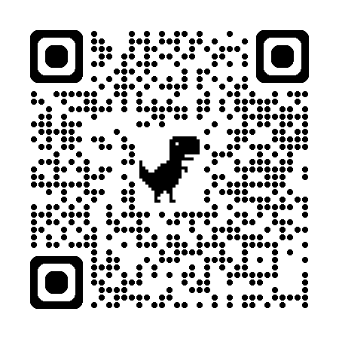
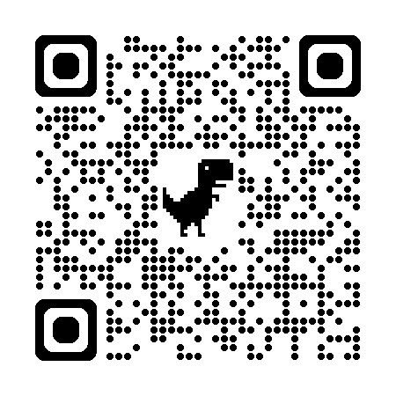

校內場地借用須知
校內場地借用須知
文宣品張貼須知
校外活動登錄表單

